TUGAS MATA KULIAH

INTERAKSI MANUSIA & KOMPUTER

KELOMPOK KELAS A11.4204

Disusun oleh:

Yohanes Dimas Pratama

A11.2021.13254

PROGRAM STUDI TEKNIK INFORMATIKA

FAKULTAS ILMU KOMPUTER

UNIVERSITAS DIAN NUSWANTORO

# INPUT ANGKA DI APLIKASI EXCEL

# DENGAN 3 RESPONS SISTEM KONKUREN

Notasi Diagramatik

Notasi Tekstual

**S0**

*Kondisi Awal:*

Cell A1 kosong

**Aksi:**

User mengetik “150” lalu tekan Enter

**[Concurrent Transition]**

Setelah aksi dilakukan, terjadi tiga transisi **secara bersamaan (concurrent):**

**S1**

*Tampilan:*

Teks “150” yang diketik oleh user berubah warna menjadi **hijau**

**S2**

*Efek Visual:*

Nilai “150” langsung tampil di Cell A1

**S3**

*Pergerakan Kursor:*  
Kursor otomatis berpindah ke Cell A2

**S4**

*Kondisi Akhir:*  
Siap untuk input baru di Cell A2

Dengan notasi ini, setiap transisi yang terjadi setelah aksi Enter bersifat konkuren, artinya sistem (dalam hal ini Excel) mengeksekusi semua perubahan tampilan, nilai, dan posisi kursor secara simultan, bukan berurutan.

Pembahasan

S1 – Sistem memberi warna hijau pada teks

Setelah pengguna memasukkan angka 150 ke dalam sel dan menekan Enter, Excel secara otomatis memberikan respons visual berupa perubahan warna teks menjadi hijau. Perubahan ini biasanya diatur melalui fitur Conditional Formatting, di mana Excel secara dinamis memeriksa nilai input dan memberikan format warna tertentu berdasarkan kriteria tertentu, misalnya untuk nilai positif diberi warna hijau. Tujuan dari respons ini adalah untuk memberikan umpan balik visual secara langsung kepada pengguna bahwa nilai yang dimasukkan bersifat positif dan valid. Dengan adanya warna tersebut, pengguna dapat dengan cepat membedakan mana data yang positif, negatif, atau nol, tanpa perlu memeriksa satu per satu secara manual.

S2 – Sistem menambahkan simbol + di depan angka (menjadi +150)

Selain perubahan warna, sistem juga secara bersamaan menambahkan simbol "+" di depan angka yang diketik oleh pengguna, menjadikannya terlihat sebagai +150. Penambahan simbol ini bersifat kosmetik atau tampilan, yang biasanya dikendalikan oleh pengaturan format angka (Number Formatting) di Excel. Fungsi dari simbol ini adalah untuk memperjelas bahwa nilai tersebut adalah positif, terutama jika data akan dibandingkan dengan nilai negatif atau ditampilkan dalam laporan keuangan. Dengan adanya simbol plus, interpretasi terhadap data menjadi lebih akurat dan konsisten, sehingga pengguna dapat langsung memahami arti dari nilai tersebut tanpa menebak-nebak.

S3 – Fokus atau kursor berpindah ke sel A2

Secara bersamaan dengan dua reaksi sebelumnya, sistem juga memindahkan posisi kursor atau fokus aktif dari sel A1 ke sel A2. Ini adalah perilaku default dari Excel setiap kali pengguna menekan tombol Enter setelah mengetik sesuatu di dalam sel. Tujuan dari respons ini adalah untuk memudahkan pengguna dalam mengisi data secara berurutan ke bawah (vertikal), sehingga tidak perlu menggeser kursor secara manual. Pemindahan fokus ini membantu menciptakan alur kerja yang lebih efisien, terutama saat pengguna bekerja dengan banyak data secara terus-menerus di lembar kerja.

S4 – Sistem siap menerima input baru di sel A2

Setelah tiga aksi sistem sebelumnya selesai dilakukan, Excel kini berada dalam keadaan stabil dan siap menerima input baru di sel A2. State ini menunjukkan bahwa semua proses concurrent (warna, format simbol, dan perpindahan kursor) telah selesai dilakukan dan sistem kembali ke kondisi menunggu aksi berikutnya dari pengguna. Dengan kondisi ini, pengguna dapat langsung melanjutkan pekerjaannya tanpa perlu melakukan penyesuaian ulang atau menunggu sistem menyelesaikan tugas-tugasnya. Respons ini mencerminkan efisiensi dan keterandalan sistem dalam menangani input secara berkelanjutan.

|  |  |
| --- | --- |
| Prinsip IMK | Implementasi dalam Notasi Ini |
| Konsistensi | Input memicu reaksi yang selalu sama (warna hijau, +tanda, pindah sel) |
| Feedback langsung | Sistem memberi respon visual dan fungsional segera setelah input |
| Efisiensi pengguna | Sistem bantu percepat input tanpa harus klik/atur manual lagi |
| Error prevention | Penambahan + dan warna membantu hindari salah tafsir nilai negatif/positif |
| Concurency | Tiga aksi sistem berjalan bersama, tidak saling tunggu, untuk efisiensi |

Tampilan Antarmuka dari Notasi

1. Isi Sel A1 dengan Angka "150"

* Ketik angka 150 di sel A1
* Tekan Enter agar sistem memproses input dan kursor berpindah ke A2 (simulasi S3 dan S4)

1. Buat Teks Menjadi Hijau (Simulasi S1)

* Gunakan fitur Conditional Formatting:
* Pilih sel A1
* Klik Home > Conditional Formatting > New Rule

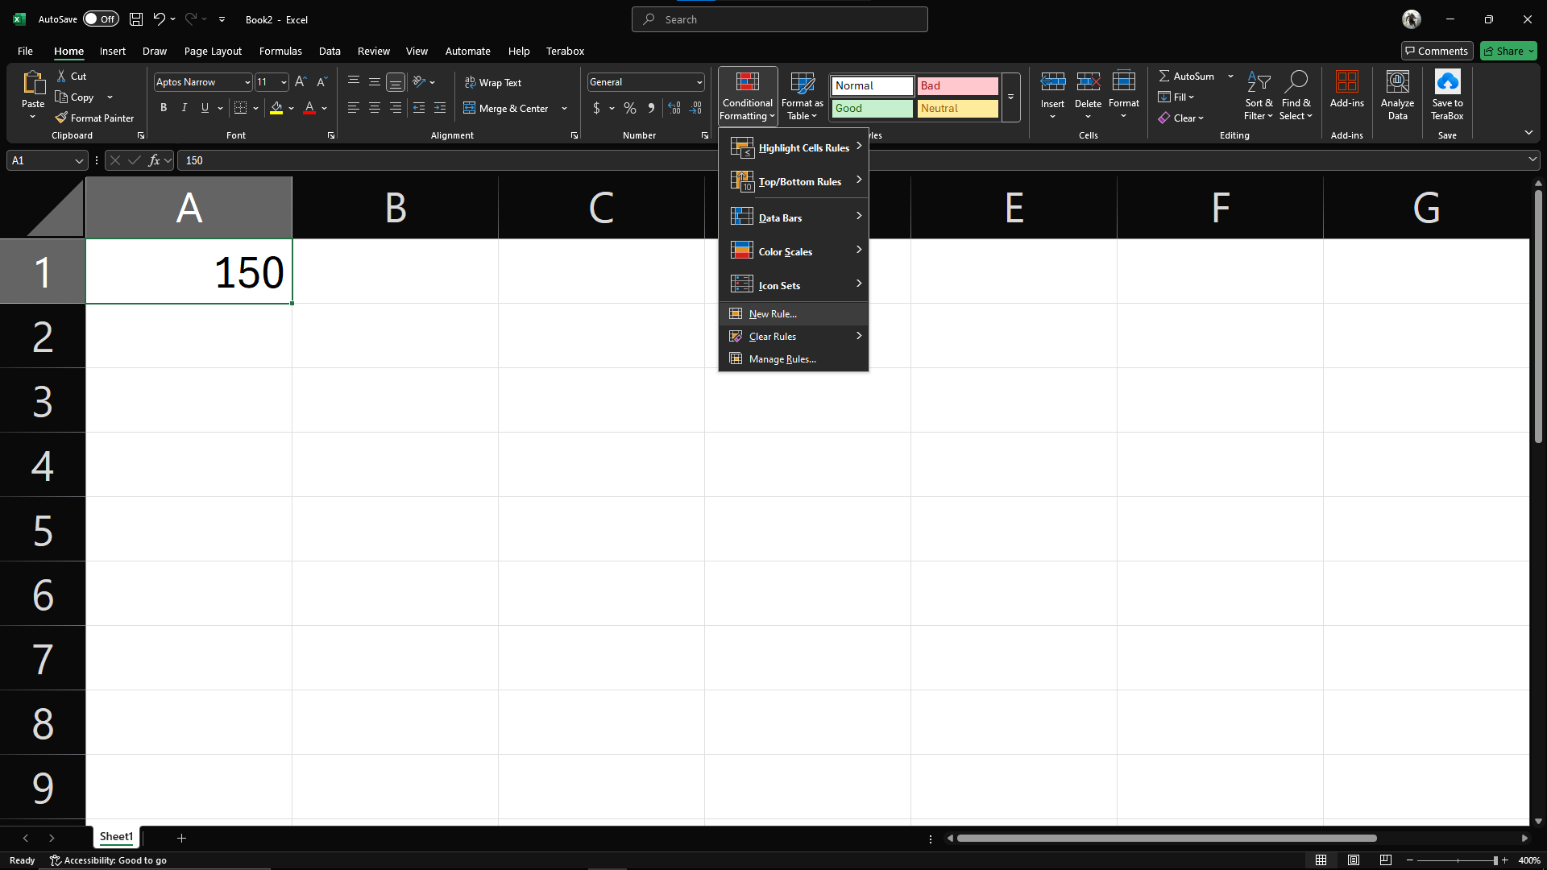

* Pilih: "Format only cells that contain"
* Atur: Cell Value > greater than > 0
* Klik Format > Font > pilih warna hijau
* Klik OK

1. Tambahkan Simbol “+” di Depan Angka (Simulasi S2)

* Klik kanan pada sel A1 > pilih Format Cells
* Pilih tab Number > Custom
* Ketik format: +0;-0;0
* Klik OK

*Sekarang angka akan tampil sebagai +150

1. Pastikan Kursor Sudah di Sel A2 (Simulasi S3 & S4)

* Setelah menekan Enter, kursor otomatis pindah ke sel A2
* Biarkan kosong, itu menunjukkan sistem siap menerima input berikutnya

